

ASOCIACIÓN DE DISTRIBUIDORES DE VEHÍCULOS AUTOMOTORES DEL ESTADO DE MORELOS, A.C.

NOM-002-STPS-2010.
Condiciones de seguridad. Prevención y protección contra incendios en los centros de trabajo.

INSTRUCCIONES DE SEGURIDAD PARA LA PREVENCIÓN Y PROTECCIÓN DE INCENDIOS.

1. Disposiciones para el ingreso, supervisión y egreso de contratistas, proveedores, visitantes, entre otros, en las áreas del centro de trabajo.

1.1 Registro de ingreso al área de trabajo respectiva.
El establecimiento debe garantizar que cualquier visitante, proveedor o contratista que ingrese al centro de trabajo, se registre, indicando como mínimo los siguientes datos:
- Nombre de la persona.
- Hora de entrada y salida.
- Motivo de presencia.
- Empresa que representa.
- Área a ingresar.
- Firma de entrada y salida.
- Comprobante personal (INE, tarjeta de identificación del trabajo, etc.).
Deberá de colocar el siguiente señalamiento en cada área del establecimiento, dónde sea necesario registrarse.
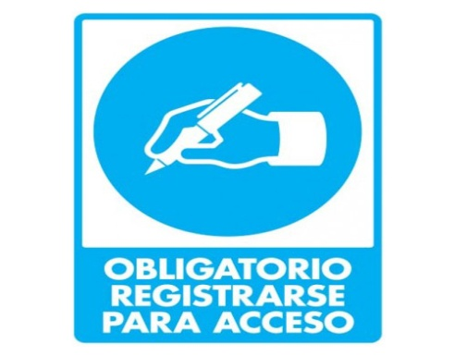
En el caso que entre a un área, donde se encuentre el siguiente señalamiento: 
El establecimiento deberá asegurar que en el gafete se encuentre con la información del punto 1.2.

1.2 Uso de gafete.
El uso de gafete en el centro de trabajo, indica una afirmación de la política en la compañía, relacionada directa o indirectamente con la seguridad personal o la protección de la propiedad. Por lo que debe de contener la siguiente información:
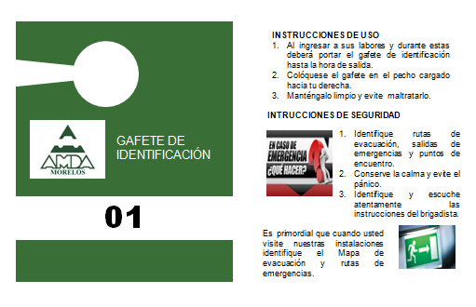

1.3 Indicaciones de seguridad a seguir durante la estancia en las instalaciones
Durante su estancia en el centro de trabajo deberá siempre acatar las siguientes indicaciones al momento de ingresar a dichas áreas:
- Regístrese antes de ingresar a las instalaciones, en el caso que sea en un área peligrosas, asegúrese que le otorguen un gafete de identificación.
- Identifique las rutas de evacuación así como: las salidas principales y alternas, verificando que estén libres de obstáculos.
- Identifique los señalamientos y tuberías a utilizarse en caso de incendio.
- Identifique la ubicación de los extintores dentro de las instalaciones.

1.4 Acciones a ejecutar en situaciones de emergencia.
En caso de una emergencia, ponga atención en las indicaciones dentro del centro de trabajo.
- Al escuchar la señal de alarma a viva voz por la persona que detecta la emergencia, suspenda lo que se esté realizando.
- Conserve la calma y tranquilice a las personas que estén alrededor.
- Ubique el lugar del incendio y retirarse de la zona de riesgo.
- Siga los señalamientos de salida de emergencia y diríjase a la puerta de emergencia más cercana.
- Si hay humo, taparse la nariz y la boca con un pañuelo, de preferencia mojado y agacharse.
- En el caso de atrapamiento, diríjase a las zonas externas de menor riesgo con los trabajadores y espere las instrucciones de los brigadistas del centro de trabajo.
- Recuerde: ¡no corro!, ¡no grito! y ¡no empujo!

1.5 Control de acceso a personal no autorizado en áreas restringidas.
- Reciba el gafete de seguridad y lea las indicaciones de seguridad en caso de incendio, tómese el tiempo necesario, antes de recorrer las áreas con alta probabilidad de incendio (tales como el almacén de residuos peligrosos, almacén de pinturas, etc.).
- Al momento de ingresar a un área restringida, asegurarse de ir acompañado con personal del área.
- Respete los señalamientos, las franjas amarillas de seguridad en el piso, las distancias de separación con respecto a la maquinaria, tambos, etc., siempre y cuando se encuentren señalizados con cinta amarilla.
- Use el equipo de protección personal si es obligatorio en el área de trabajo.

1.6 Control de estancia y egreso.
- Una vez concluida la visita, asegúrese de entregar su gafete al personal encargado y registre su firma de salida.

2. Control de ingreso, almacenamiento y egreso de materiales combustibles, inflamables.

2.1 Registro de ingreso de los materiales.
Se debe registrar la entrada de materiales en una bitácora, ya sea líquidos y gases inflamables, o sólidos y líquidos combustibles con la siguiente información:
Área | Material | Tipo (Liquido / Gas Inflamable o Liquido / Sólido Combustible) | Unidad | Cantidad | Fecha de ingreso | Fecha de egreso | Responsable de material

2.2 Ingreso de los materiales debidamente señalizados y con hoja de datos de seguridad.
Para el ingreso del material, identifique lo siguiente:
- Asegurarse que el proveedor le proporcione las hojas de datos de seguridad. En caso de no proporcionarle las hojas de datos de seguridad del material, investigue dicha sustancia por medios electrónicos.
- Identifique si el producto contiene la etiqueta o rombo de colores y sus especificaciones de uso.
- En el caso de no tenerlos, coloque el señalamiento correcto para sus identificación y señale las áreas donde se encuentren almacenados.

2.3 Indicaciones de seguridad a seguir durante la recepción y, en su caso, trasvase.
- Use el equipo de protección personal necesario de acuerdo al estudio de la NOM-017-STPS-2008 para su recepción y trasvase.
- Evite hacerlo en áreas cercanas a instalaciones eléctricas, cercas de maquinaria o equipo que conducen electricidad, y lejos de área donde se calienten la superficie y el material.
- Trasvase el material en un lugar cercano a un dispositivo contra incendios, ya sea cerca de un extintor, un detector, una alarma, etc.
- Para el transvase llénelo hasta un 90% de capacidad en el caso de almacenarlo.
- De efectuar trasvase de productos, utilizar recipientes adecuados y garantizar que se mantenga el etiquetado del envase. Consultar sobre los riesgos y medidas de prevención a aplicar en las operaciones de trasiego de líquidos inflamables.
- Los recipientes vacíos son tan peligrosos como los llenos, verificar que se mantiene el etiquetado y depositarlos en lugares controlados que dispongan de la señalización correspondiente.

2.4 Indicaciones de seguridad a seguir para el almacenamiento de materiales.
- Áreas ventiladas.
- Mantener los recipientes cerrados, así como mantener una buena ventilación en los lugares donde se manipule.
- Equipos, vehículos e instalaciones conectados a tierra.
- Utilice vehículos que eviten un volteo del material dentro y fuera del centro de trabajo.
- Asegúrese que cualquier manipulación y manejo de materiales inflamables, combustibles, etc. sea lejos de algún equipo o instalación que pueda generar o conducir electricidad.
- Acordonamiento de áreas y señalización.
- Acondicione el área, de tal manera que solo sea accesible para personal capacitado, colocando el señalamiento de personal autorizado en un lugar visible para todos los operadores.
- Siempre mantenga cerrado el lugar y solo abrir cuando sea necesario.
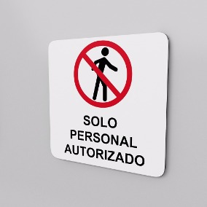
- Limitar la cantidad de dichos materiales a la requerida para las actividades.
- No sobreexceda la capacidad máxima de instalación de sus materiales en el almacén.
- No almacene sus materiales en espacios ocultos, tales como en rincones, debajo de las escaleras o detrás de las puertas o cerca de una entrada de salida.
- Instale las franjas amarillas de seguridad en la superficie para evitar estar lo más cercano posible a las sustancias y materiales.
2.5 Uso adecuado, revisiones y mantenimiento a las instalaciones de Gas Licuado de Petróleo y/o Gas Natural.
Verificar si este punto corresponde al establecimiento de acuerdo a sus procesos.
2.6 Uso de recipientes de seguridad que cuenten con arrestador de flama y dispositivo que no permita que se fuguen los líquidos.
Verificar si este punto corresponde al establecimiento de acuerdo a sus procesos.
En caso de su aplicación:
- No aproximar focos de calor intenso a materiales de combustión.
- De efectuar operaciones “en caliente” (con llamas abiertas, objetos calientes, chispas mecánicas, arcos eléctricos), consultar a los responsables del área en donde vayan a realizarse dichos trabajos, ya que puede ser necesario tomar precauciones especiales e incluso que resulte una zona en donde esté prohibido efectuar este tipo de trabajos por existir riesgo alto de incendio y/o explosión.
2.7 Control y limpieza en las áreas, contenedores, tuberías, entre otros, en caso de derrames.
Verifique los materiales líquidos e inflamables que manejen de acuerdo al estudio NOM-002-STPS-2010, para asignar su respectiva limpieza en caso de derrames.
En caso de su aplicación:
- Mantener el lugar de trabajo limpio y ordenado, la suciedad, los derrames de líquidos y materiales como virutas, papeles y cartones pueden originar fácilmente incendios.
- No permite que se acumulen en el piso, aceites, grasas o algún otro líquido que pueda ocasionar resbalones y/o caídas.
- No tire la estopa y trapos impregnados de aceite o grasa en botes de basura; deposítelos en depósitos especiales.
- No realice trabajos de limpieza cercas de tuberías de color amarillo, ya que contienen fluidos peligrosos y pueden provocar un mayor riesgo.

3. Control de fuentes de ignición.

3.1 Uso adecuado, revisiones y mantenimiento a las instalaciones eléctricas.

3.2 Uso adecuado, revisiones y mantenimiento de los equipos de calefacción, calentadores u otras fuentes de calor.

3.3 Procedimientos de seguridad para la ejecución de trabajos en caliente.

3.4 Prohibición de fumar o introducir objetos que produzcan chispa o flama, en las áreas de riesgo de incendio.

3.5 Uso de equipos y aparatos eléctricos o electrónicos intrínsecamente seguros.

3.6 Control de la generación y acumulación de electricidad estática en equipo, instalaciones, maquinaria, vestimenta, herramientas, entre otros.

3.7 Disipación de las cargas estáticas del personal que maneja materiales inflamables o explosivos.

4. Seguridad en la protección contra incendios.

4.1 Información sobre la ubicación de rutas de evacuación, salidas de emergencia, escaleras de emergencia, zonas de seguridad y puntos de reunión.

4.2 Indicaciones sobre los medios de alertamiento existentes para situaciones de emergencia.

4.3 Indicaciones de los brigadistas y demás personal encargado de atender la emergencia.

4.4 Información respecto a la ubicación y señalización de los equipos y sistemas contra incendio disponible y, en su caso, las indicaciones generales para su uso.

